입력 1.

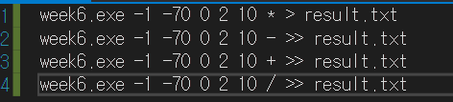

결과 1.

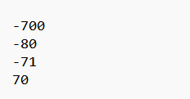

입력 2.

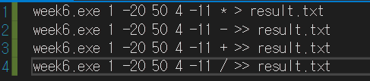

결과 2.

